Федеральное агентство по образованию Российской Федерации

Сибирская государственная автомобильно-дорожная

академия (СибАДИ)

Кафедра: «ЭСМиК»

**ПОЯСНИТЕЛЬНАЯ ЗАПИСКА**

**к курсовому проекту**

**Организация и технология технического обслуживания и ремонта СДМ**

Вариант -3. Шифр 17.

Выполнил: студент группы См-07Т1

Мамрук И.Н.

Проверил: Иванов В.И.

**Омск 2010г.**

**СОДЕРЖАНИЕ**

Введение

Задание

1. Планирование ТО и ремонтов машин на год

2. Планирование ТО и ремонтов машины на месяц

3. Расчет трудоемкости номерных видов ТО и Р

4. Анализ трудоемкости периодических (номерных) видов ТО и ремонтов

5. Перечень и содержание работ по проведению ЕТО машины МКСМ – 800

6. Описание контроля проверки состояния пневматических шин

Заключение

Список литературы

**ВВЕДЕНИЕ**

Большое влияние на эффективность использования техники оказывает правильная, рациональная эксплуатация автомобилей на линии, их своевременное техническое обслуживание и ремонт. В свою очередь, эффективность работ по линейной и технической эксплуатации в значительной мере зависит от профессиональной подготовке персонала, занятого на этих работах, знания особенностей технологических процессов, конструкции машин, основ эффективного их применения на линии, т. е. комплекса знаний, охватывающих все важнейшие вопросы эксплуатации дорожных машин.

В целом под эксплуатацией дорожных машин следует понимать комплексную систему инженерно-технических и организационных мероприятий, обеспечивающих наиболее эффективное использование возможностей дорожных машин, высокую их производительность и безопасность, минимальные простои при техническом обслуживании и ремонте, высокий процент работоспособности и готовности к работе при минимальных затратах.

Процесс оснащения дорожно-строительных организаций техникой выдвигает задачу повышения эффективности ее использования. Эта задача решается путем совершенствования методов использования машин по мощности и времени. Первое направление предусматривает определение, изучение и оптимизацию показателей эксплуатационных свойств отдельных дорожных машин, в том числе тягово-скоростных свойств, проходимости, использования рабочего оборудования и топливной экономичности. Второе – разработку или совершенствование теоретических основ и применение в дорожном строительстве методов определения производительности дорожных машин и влияющих на нее факторов, разработку системы показателей оценки эффективности использования машин и автотранспорта.

Техническое обслуживание решает задачу снижения скорости изнашивания машин. Одновременно техническое обслуживание решает задачу обеспечения требуемого уровня вероятности безотказной работы в периоды между обслуживаниями. Кроме того, как показывает практика, в процессе технического обслуживания восстанавливают регулировочные параметры.

Для реализации этих возможностей необходимо определить периодичность технического обслуживания агрегатов и систем, их конструктивных элементов, объединив затем эти воздействия в виды. Очевидно, что техническое обслуживание связано с трудовыми затратами, вынужденными простоями машин, затратами средств. И поэтому объем обслуживания должен быть оптимальным. Использование теорий надежности и управления, применение принципов системного подхода и системного анализа предоставляют широкие возможности для решения этой важной с позиций технической эксплуатации задачи.

**ЗАДАНИЕ**

*Таблица 1*

|  |  |  |  |  |  |
| --- | --- | --- | --- | --- | --- |
| Номер задания | Шифр | Машины и их количество  в составе парка | | Планируемый  месяц  для составления  плана-графика  ТО и ремонта машин | Условия эксплуа-тации  машин  (зона) |
| Вид машин для трех вариантов  заданий | Кол-во  машин,  ед. |
| 3 | 17 | **Вариант 3** (для номеров заданий с 17 по 25)  Бульдозеры  Скреперы  Экскаваторы  Погрузчики  Автогрейдеры  Катки  Асфальтоукладчики | 3  1  3  2  3  2  1 | май | I-II |

*Таблица 2*

|  |  |  |  |
| --- | --- | --- | --- |
| Номер  задания | Машина | Разрабатываемые технологическая (операционно-технологическая) карта выполнения операций ТО (ремонта) агрегата, узла или сборочной единицы СДМ, карта заправки и смазывания | Разрабатываемая диагностическая карта выполнения операций диагностирования ДСМ |
| 17 | Многоцелевая коммунально-строительная машина  МКСМ-800 | ТК ЕТО | П-1 |

**Исходные данные для составления планов ТО и ремонта СДМ на планируемый период, планов – графиков**

**ТО и ремонта машин на месяц, расчета трудоемкости видов ТО и ремонтов машин**

*Таблица 3*

|  |  |  |  |  |  |  |  |  |  |  |  |  |  |  |  |  |
| --- | --- | --- | --- | --- | --- | --- | --- | --- | --- | --- | --- | --- | --- | --- | --- | --- |
| **Машины** | **Шифр** | **Кол.-**  **во**  **маш.** | **Периодичность вып.**  **ТО и Р, мотто.-ч.** | | | | **Трудоемкость вып.**  **ТО и Р, чел.-час** | | | | **Планируемая наработка для заданных условий, мото.-ч** | | **Отработано мото.-ч с начала эксплуатации,**  **после выполнения**  **ремонтов и ТО** | | | |
| **К** | **Т** | **ТО-2** | **ТО-1** | **К** | **Т**  **(ТО-3)** | **ТО-2** | **ТО-1** | **Услов.**  **экспл.**  **(зона** | **Планируемая**  **наработка,**  **мото.-ч** | **К** | **Т** | **ТО-2** | **ТО-1** |
| Бульдозеры:  тяг. кл. 15 | 16-20 | 3 | 6000 | 1000 | 500 | 100 | 1370 | 610 | 17 | 6 | I-II | 1932 | 4720 | 720 | 220 | 80 |
| Скреперы:  сам. с ковш. вм. 25м3 | 17-25 | 1 | 6000 | 1000 | 500 | 100 | 1500 | 550 | 34 | 8 | 1332 | 3780 | 780 | 280 | 80 |
| Экскаваторы:  6 разм. группы | 17-20 | 3 | 10000 | 1000 | 500 | 100 | 2240 | 875 | 28 | 9,6 | 2208 | 7680 | 680 | 180 | 10 |
| Погрузчики:  Гусеничный 2 т. | 16-18 | 2 | 6000 | 1000 | 250 | 50 | 570 | 350 | 14 | 5 | 1656 | 4660 | 660 | 160 | 10 |
| Автогрейдеры:  класса 250 | 17-25 | 3 | 8000 | 1000 | 500 | 100 | 900 | 400 | 25 | 10 | 1260 | 5610 | 610 | 110 | 10 |
| Катки:  сам. вибрац. 2 т. | 16-18 | 2 | - | 1000 | 250 | 50 | - | 74 | 3,8 | 1,8 | 1238 |  | 660 | 160 | 10 |
| Асфальтоукладчики:  производит. 150т.-ч | 17-25 | 1 | - | 1000 | 250 | 50 | - | 417 | 14 | 4,4 | 968 |  | 670 | 170 | 20 |

**1. Планирование ТО и ремонтов машин на год**

***Расчет числа ТО и ремонтов машин на планируемый год.***

Число ТО и ремонтов каждого вида N, которые должны быть проведены в планируемом году для соответствующей машины, определяется расчетом по формуле

(1)



где - величина фактической наработки машины на начало планируемого года со времени проведения последнего, аналогичного расчетному, вида ТО и Р или с начала эксплуатации, ч;



- планируемая наработка на расчетный год, ч;



- периодичность выполнения соответствующего вида ТО и ремонта, по которому ведется расчет, ч;



- число всех видов ТО и ремонтов с периодичностью, большей периодичности того вида, по которому ведется расчет (при расчете капитального ремонта = 0)



**1.1 Бульдозеры:**



округляем полученное число до целого в меньшую сторону и принимаем ;



округляем полученное число до целого в меньшую сторону и принимаем ;



округляем полученное число до целого в меньшую сторону и принимаем число ;



округляем полученное число до целого в меньшую сторону и принимаем число .



**Количество ТО и Р для парка машин на планируемый год.** *Таблица 4*

|  |  |  |  |  |
| --- | --- | --- | --- | --- |
| Машины | Число ТО и Р | | | |
| КР | ТР (ТО-3) | ТО-2 | ТО-1 |
| Бульдозеры | 3 | 3 | 6 | 45 |
| Скреперы | 0 | 2 | 1 | 11 |
| Экскаваторы | 0 | 6 | 6 | 54 |
| Погрузчики | 2 | 2 | 10 | 52 |
| Автогрейдеры: | 0 | 3 | 3 | 30 |
| Катки | - | 2 | 8 | 38 |
| Асфальтоукладчики | - | 1 | 3 | 15 |

**2. Планирование ТО и ремонтов машин на месяц**

***Расчет числа месяца по видам ТО и ремонтов на май месяц***

Планом–графиком ТО и ремонта машин устанавливаются дата постановки каждой машины на техническое обслуживание или ремонт и продолжительность её простоя в днях. Порядковый рабочий день месяца , в который начинается проведение ТО или ремонта машин, определяется по формуле



, (2)



где число рабочих дней в планируемом месяце, определяемое по календарю с учётом установленного в данной организации режима работы ();



планируемая наработка на расчетный месяц, ч.



Если при расчёте по формуле (2) величина окажется большей, чем число рабочих дней в планируемом месяце, то соответствующий вид ТО или ремонт в этом месяце проводиться не должен.



Для определения календарного числа месяца, в которое должно начинаться ТО и ремонт, необходимо к полученному числу рабочих дней месяца, рассчитанному по формуле (2) добавить число выходных дней (по календарю), приходящихся на вычисленное число рабочих дней.

**2.1** **Расчет для бульдозера**

Так как бульдозер работает 12 месяцев в году, то планируемую наработку на расчетный месяц принимаем равной

мото-ч.



*а) текущий ремонт*



На планируемый месяц не выпадает, т. к. величина больше, чем число рабочих



дней в планируемом месяце.

*б) техническое обслуживание № 2 (ТО-2)*



На планируемый месяц не выпадает, т. к. величина больше, чем число рабочих дней в планируемом месяце.



*в)**техническое обслуживание № 1 (ТО-1)*



Выпадает на 12-й рабочий день мая (то есть 20 мая согласно календаря).

|  |  |  |  |  |  |  |  |  |  |  |  |  |  |  |  |  |  |  |  |  |  |  |  |  |  |  |  |  |  |  |  |
| --- | --- | --- | --- | --- | --- | --- | --- | --- | --- | --- | --- | --- | --- | --- | --- | --- | --- | --- | --- | --- | --- | --- | --- | --- | --- | --- | --- | --- | --- | --- | --- |
| **Машины** | **Числа месяца и вид ТО и Р** | | | | | | | | | | | | | | | | | | | | | | | | | | | | | | |
| **1** | **2** | **3** | **4** | **5** | **6** | **7** | **8** | **9** | **10** | **11** | **12** | **13** | **14** | **15** | **16** | **17** | **18** | **19** | **20** | **21** | **22** | **23** | **24** | **25** | **26** | **27** | **28** | **29** | **30** | **31** |
| Бульдозеры:  тяг. кл. 15 |  |  |  |  |  |  |  |  |  |  |  |  |  |  |  |  |  |  |  | 1 |  |  |  |  |  |  |  |  |  |  |  |
| Скреперы:  сам. с ковш. вм. 25м3 |  |  |  |  |  |  |  |  |  |  |  |  |  |  |  |  |  |  |  |  | 1 |  |  |  |  |  |  |  |  |  |  |
| Экскаваторы:  6 разм. группы |  |  |  |  |  |  |  |  |  |  |  |  |  |  |  |  |  |  | 1 |  |  |  |  |  |  |  |  |  |  |  |  |
| Погрузчики:  Гусеничный 2 т. |  |  |  |  |  |  |  |  |  |  |  |  | 1 |  |  |  |  |  |  |  |  |  |  |  | 1 |  |  |  |  |  |  |
| Автогрейдеры:  класса 250 |  |  |  |  |  |  |  |  |  |  |  |  |  |  |  |  |  |  |  | 1 |  |  |  |  |  |  |  |  |  |  |  |
| Катки:  сам. вибрац. 2 т. |  |  |  |  | 1 |  |  |  |  |  | 1 |  |  |  |  |  |  |  | 1 |  |  |  |  |  | 1 |  |  |  |  |  |  |
| Асфальтоукладчики:  производит. 150т.-ч |  |  |  |  | 2 |  | 1 |  |  |  |  |  |  |  |  |  |  |  | 1 |  |  |  |  |  |  | 1 |  |  |  |  |  |

**График постановления машины на ТО или Р на май месяц 2010г.** *Таблица 5*

|  |
| --- |
|  |

*-* Выходные и праздничные дни;

***1 –*** день проведения технического обслуживания №1 (ТО-1);

***2 –*** день проведения технического обслуживания №2 (ТО-2);

***Т –*** день проведения текущего ремонта (Т) ***;***

**3. Расчет трудоемкости номерных видов ТО и Р**

|  |  |  |  |  |  |  |  |
| --- | --- | --- | --- | --- | --- | --- | --- |
| **Машины** | **Трудоемкости выполнения ТО и ремонтов, чел.-ч.** | | | | | | **Общая трудоемкость по видам машин,**  **чел.-ч**. |
| **К** | **Т** | **СО** | **ТО-3** | **ТО-2** | **ТО-1** |
| Бульдозер | 709 | 315 | 14 | 17 | 18 | 47 | 1120 |
| Скреперы |  | 826 | 15 |  | 25 | 66 | 932 |
| Экскаваторы |  | 792 | 11 |  | 25 | 78 | 906 |
| Погрузчики | 344 | 211 | 19 | 17 | 42 | 78 | 711 |
| Автогрейдеры |  | 317 | 26 | 31 | 20 | 79 | 759 |
| Катки |  | 60 | 11 |  | 12 | 28 | 111 |
| Асфальтоукладчики |  | 430 | 39 |  | 43 | 68 | 580 |
| **Общая трудоемкость по ТО и Р, чел.-ч.** | 1053 | 2951 | 135 | 65 | 185 | 444 | 4833 |

*Таблица 6*

**4. Анализ трудоемкости периодических (номерных) видов ТО и ремонтов**

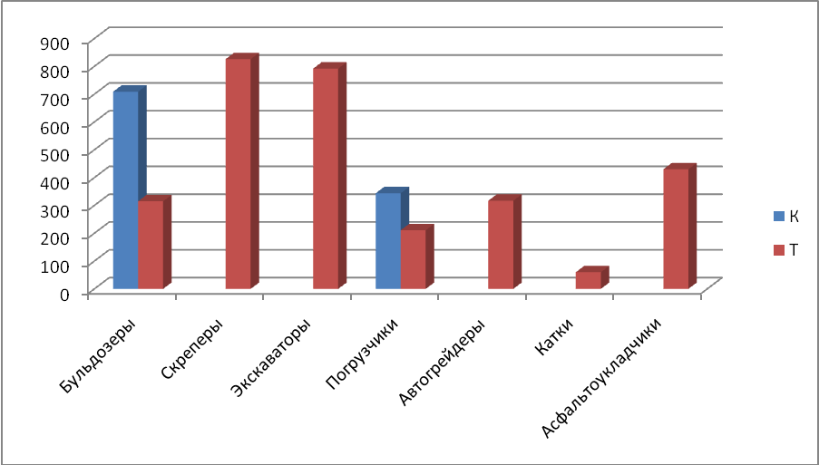

Рис. 1 Трудоёмкость выполнения капитального и текущего ремонтов

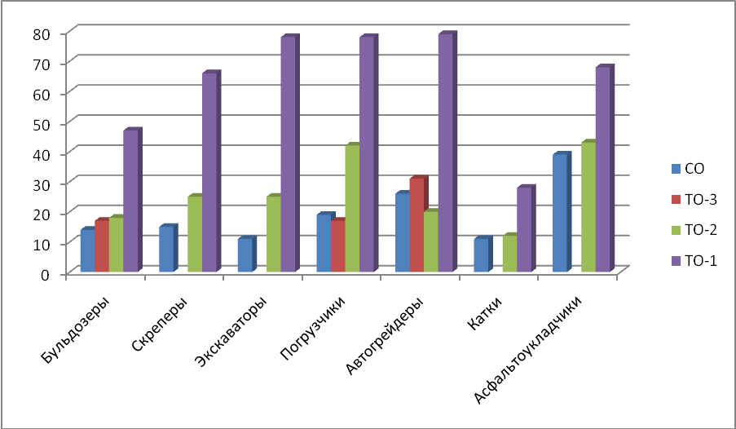

Рис. 2 Трудоёмкость выполнения номерных видов Т.О. и сезонного обслуживания

Исходя из расчёта трудоемкости, рассчитаем число подвижных средств ТО и Р.

(3)



где Тобщ – общая трудоемкость (3780);

Кпс- коэффициент, который учитывает объем работ в полевых условиях (0,4);

n – количество человек (3);

Тсм – продолжительность смены (8);

Кисп – коэффициент использования (0,35);

Дг – количество рабочих дней в году (200);

Ксм – коэффициент сменности (1).



**5. Перечень и содержание работ по проведению ЕТО машины МКСМ – 800**

*Таблица 7*

|  |  |
| --- | --- |
| **№ п/п** | **Перечень работ** |
| **1.** | Выполнить ЕТО двигателя |
| **1.1** | Очистить двигатель и проверить затяжку резьбовых соединений |
| **1.2** | Проверить уровень охлаждающей жидкости |
| **1.3** | Дозаправить топливо в бак |
| **1.4** | Проверить уровень масла в картере двигателя |
| **1.5** | Проверить натяжение клинового ремня вентилятора и генератора |
| **1.6** | После запуска двигателя проверитьего работу работу системсмазки и зарядки АКБ |
| **2.** | Промыть сапун гидравлического бака |
| **2.1** | Отвинтить пробку бака |
| **2.2** | Промыть пробку в керосине или дизельном топливе |
| **2.3** | Пропитать сапун пробки чистой рабочей жидкостью и установить её на место |
| **3.** | Проверить уровень масла в гидросистеме |
| **4.** | Проверить визуально чистоту рабочей жидкости в гидросистеме |
| **5.** | Очистить фильтрующий элемент воздухоочистителя |
| **6.** | Проверить визуально герметичность гидросистемы |
| **7.** | Проверить давление воздуха в шинах |
| **8.** | Проверить исправность, крепление ремней безопастности |
| **9.** | Проверитькрепление защитного рычагав откинутом и опущенном положении |
| **10.** | Перед выходом машины проверить исправность аварийной сигнализации, фар, габаритных фонарей, сигнальных ламп,  дорожной сигнализации, звукового сигнала включением |

**6. Описание контроля проверки состояния пневматических шин**

Проверить состояние пневматических шин внешним осмотром. Шины не должны иметь внешние повреждения (пробои, порезы, разрывы), обнажающие корд, а также расслоение протектора и боковины. Шины по размеру, протектору или допустимой нагрузке должны соответствовать модели машины. На одной оси должны быть установлены шины одного размера и рисунка.

Не допускается отсутствие болтов (гаек) крепления или наличие трещин диска или ободов колеса. Измерить штангенглубиномером ШГ-250 остаточную высоту почвозацепов (рисунка протектора), которая должна быть:

* для ведущих колес не менее 5 мм;
* для управляемых колес не менее 2 мм;
* для колес прицепов не менее 1 мм.

При необходимости измерить давление в шинах колес с помощью шинного манометра МД-214, предварительно сняв защитный колпачок вентиля камеры. Разность давлений в левых и правых шинах не должна быть более 0,1 кгс/см2

**Заключение**

В данной курсовой работе на основе нормативных документов и исходных данных были выполнены необходимые технологические расчеты и разработаны:

1) план ТО и ремонта на 2010 год для назначенного состава парка машин;

2) план – график ТО и ремонта машин на май месяц;

3) технологическая карта ежедневного технического обслуживания МКСМ-800

Были произведены расчеты трудоемкости выполнения номерных видов ТО, текущих и капитальных ремонтов по видам и для всего состава парка машин. По ним составлена гистограмма трудоемкости выполнения технического обслуживания и ремонта.

Выполнен анализ для назначенного состава парка СДМ разработанных планов ТО и ремонта машин.

Все расчеты и анализ данных позволяют проводить качественное и равномерное выполнение работ в установленные сроки.

**Список использованных источников литературы**

1. Рекомендации по организации технического обслуживания и ремонта строительных машин. МДС 12-8.2000 / Госстрой России, ЦНИИОМТП. – М.: ГУП ЦПП, 2000. – 76 с.
2. Методические указания по разработке сметных норм и расценок на эксплуатацию строительных машин и автотракторных средств Госстроя России. МДС 81-3.99 / Госстрой России, ЦНИИОМТП. – М.: ГУП ЦПП, 1999.
3. Эксплуатация и техническое обслуживание дорожных машин, автомобилей и тракторов: Учебник / С. Ф. Головин, В.М. Коншин, А.В. Рубайлов и др.; Под ред. Е.С. Локшина. – М.: Мастерство, 2002. – 464 с.